
WYŻSZA SZKOŁA INFORMATYKI
I ZARZĄDZANIA
Z SIEDZIBĄ W RZESZOWIE

Kronos

Prowadzący: Wykonawca:
Maciej Barć
dr. inż. Barbara Fryc Karol Długoń Kierunek: 3IID
Grupa: SP01

Data złożenia projektu:

Spis Treści
Streszczenie 3
Wstęp 3
Wymagania 3
Pierwotny schemat projektu 4
Klasy 5
ConfPath 5
DBConn 5
Execution 5
ExecutionService 5
Executor 5
Job 5
JobService 5
MainFrame 6
MainFrameButton 6
MainFrameComboBox 6
MainFrameText 6
PathHelpers 6
Baza Danych 7
jobs 7
executions 7

Streszczenie

Tematem projektu będzie stworzenie graficznego narzędzia do uruchamiania programów w określonym interwale czasowym.
Projekt jest inspirowany narzędziem Cron występującym w systemach UNIX.
Graficzny interfejs użytkownika do interakcji z zapisem/odczytem danych do bazy SQLite będzie wykonany w Java Swing.

Wstęp

W dzisiejszych czasach komputery są urządzeniami, które dają bardzo dużo możliwości. Dzięki nim możemy pracować, uczyć się, odpoczywać lub oddawać się rozrywce. Przy codziennym użytku możemy się natknąć na czynności, które powtarzamy raz na jakiś czas. Postanowiliśmy stworzyć aplikację, która umożliwi regularne wykonywanie się zadań według określonych odstępów czasu. Jest to harmonogram zadań dla systemów Linux oraz Windows.

Wymagania

Tworzony harmonogram zadań powinien posiadać następujące cechy i funkcje:
- Działanie w systemie Windows oraz dystrybucjach Linuksa
- Intuicyjny interfejs oparty na zakładkach, przyciskach, polach tekstowych, polach wyborów oraz tabelach
- Określenie zadania poprzez uzupełnienie pola tekstowego
- Wybranie odstępów czasowych: miesiąc, dzień miesiąca, dzień tygodnia, godzina, minuta
- Reset wszystkich pól wyboru
- Zapisanie zadania
- Możliwość usunięcia istniejącego już zadania
- Wyświetlenie wszystkich istniejących zadań
- Wyświetlenie wszystkich realizacji istniejących zadań
- Wyświetlenie obecnych procesów w konsoli
- Odświeżanie zakładek przy ich przełączaniu
- Możliwość ukrycia aplikacji w System Tray

Pierwotny schemat projektu

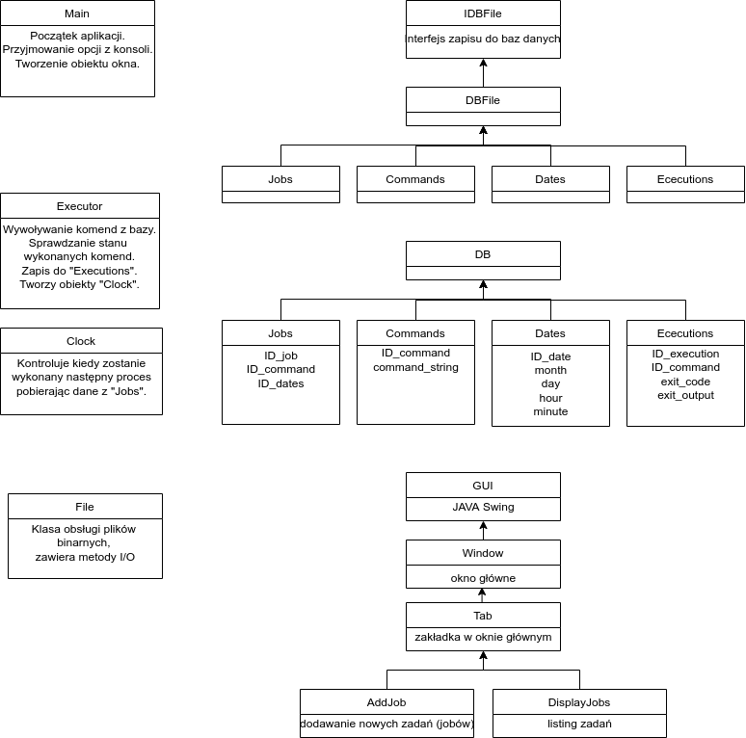
Poniżej znajduje się schemat wykonany przed implementacją projektu. Ostateczna postać projektu różni się w kilku miejscach.

Klasy

ConfPath

- prefix() – dodanie pliku do folderu z Kronos
- ensureConfPath() – tworzy folder z Kronos

DBConn

- establishConn() – tworzenie połączenia z baza danych
- closeConn() – zamykanie połączenia z bazą danych
- createDB() – tworzenie bazy danych
- ensureDB() – sprawdzenie istnienia bazy danych

Execution

- display() – wyświetlenie informacji na temat realizacji zadania w konsoli

ExecutionService

- insert() – dodanie nowej realizacji zadania do bazy danych
- getAll() – otrzymanie informacji o realizacjach zadań w postaci listy

Executor

- jobExec() – wykonanie zadania
- tryExecAll() – wykonanie zadań, które powinny się wykonać w danym momencie

Job

- doesDateSatisfy() – sprawdzenie czy zadanie ma się zrealizować w danym momencie
- display() – wyświetlenie informacji na temat dodanego zadania w konsoli

JobService

- insert() – dodanie nowego zadania do bazy danych
- delete() – usunięcie zadania z bazy danych
- resultGetNInt() – pobranie liczby całkowitej z wyniku zapytania do bazy danych
- getAll() – otrzymanie informacji o zadaniach w postaci listy
- getExecuted() – otrzymanie niektórych informacji o zadaniach oraz realizacjach zadań w postaci listy

MainFrame

- make_list() – generator wierszy dla JComboBox
- toDBInt() – zamiana opcji „ANY” z zakładki „Add” na wartość null na potrzeby bazy danych
- globalUpdate() – aktualizacja listy wszystkich zadań oraz zadań zrealizowanych
- updateComboBoxRemoveJobPanel() – aktualizacja ComboBox w zakładce „Remove”
- updateColumnNamesAll() – aktualizacja tabeli w zakładce „All”
- updateColumnNamesExecuted()– aktualizacja tabeli w zakładce „Executed”
- show() – otworzenie interfejsu graficznego

MainFrameButton

Klasa dziedzicząca po JButton, zmienia wygląd przycisku

MainFrameComboBox

Klasa dziedzicząca po JComboBox, zmienia wygląd listy rozwijanej

MainFrameText

Klasa dziedzicząca po JLabel, zmienia wygląd etykiety

PathHelpers

- exists() – sprawdza czy dana ścieżka istnieje
- ensure() – tworzy folder jeśli taki nie istnieje

Baza Danych

Aplikacja wykorzystuję bazę danych db.sqlite w której znajdują się dwie tabele.

jobs

Tabela przechowuje informacje na temat zadań.

Nazwa kolumny | Typ | Opis
id int | int primary key | identyfikator zadania
command | text not null | wykonywane polecenie
month | integer | miesiąc (1-12)
m_day | integer | dzień miesiąca (1-31)
w_day | integer | dzień tygodnia (1-7)
hour | integer | godzina (0 – 23)
minute | integer | minuta (0 – 59)

executions

Tabela przechowuje informacje na temat realizacji zadań z tabeli jobs.

Nazwa kolumny | Typ | Opis
id | integer primary key | identyfikator realizacji zadania
job_id | integer not null | identyfikator zadania  (klucz obcy z tabeli jobs)
date | text | data wykonania realizacji
exit_code | integer | kod zakończenia  (wartość inna niż 0 -niepowodzenie)
exit_output | text | kod zakończenia operacji wywołania danej komendy

